**Жаттықтырушы: Байконуров К.И.**

**Микро оқыту**

**Тақырыбы:** Тасқын судың себептері мен салдары

**Мақсатты топ:** қызметкерлер

**Мақсаты:** су тасқынының себептері мен салдарын зерттеу

**Міндеттері:**

1. «Тасқын» ұғымының мазмұнын ашу

2. Тасқын судың себептері мен салдарын қарастырыңыз

3. Өмір қауіпсіздігі дағдыларын дамытуға ықпал ету

**Жабдықтар:** компьютер, проектор, су тасқыны туралы презентация, апат қаупін азайту жөніндегі мұғалімдерге арналған нұсқаулық

**Сабақтың барысы:**

1. Сәлемдесу

2. Дж.Полонскийдің «Тасқында» өлеңі

Өзен мұзды жарып, теңізге кетті

Кесектерін көтереді;

Қарға толы ағын

Тар жағалаулардан:

Сіз күткен және қалаған

Сіз көктемді жеңе алмайсыз!

Ол келді - қара, шебер,

Сіздің кәсіпорындарыңыз бұзылады:

Су көпір мен шлюздерді бұзды

Ол бөренелерді ұры сияқты алып кетті;

Дөңгелектер бұралған диірмен дөңгелектері

Сіздің аулаңызды су басты.

Бірақ сол үшін де рахмет айтыңыз,

Бұл бақшаны толығымен жоя алмады;

Көлшіктердегі балалар таңқаларлық емес

Олар қаңғып, көңілді шырылдайды.

Оларға ашуланбай қара,

Сіз тырналарға қалай қарайсыз

Олардың қиындықтарын ұмытып,

Жаздың берекелі күндерін күтіңіз.

Дереккөз: https://poemata.ru/poets/polonskiy-yakov/v-navodnene/

**3. Өлең қалай аталады деп ойлайсыз? Біз қандай құбылыс туралы айтып отырмыз?**

4. **Бүгін біз тасқынға байланысты негізгі ұғымдарды қарастырамыз:**

**Су тасқыны -** табиғи апат болып табылатын аумақты сумен толтыру. Тасқын су тасқыны немесе су тасқыны кезінде су деңгейінің көтерілуі, бітелу, бітелу кезінде, өзен аузындағы судың көтерілуі нәтижесінде, сондай-ақ гидротехникалық құрылыстардың серпілісі кезінде пайда болуы мүмкін.

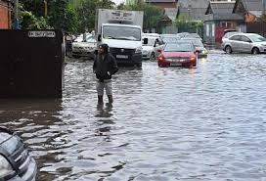

**Су жоғарылауы** - бұл өзеннің су режимінің фазасы, ол белгілі бір климаттық жағдайда жыл сайын сол маусымда қайталанып отырады, бұл судың ең көп болуымен, су деңгейінің жоғары және ұзақ көтерілуімен сипатталады және қардың еруі немесе қардың бірлесіп еруі нәтижесінде пайда болады. және мұздықтар.

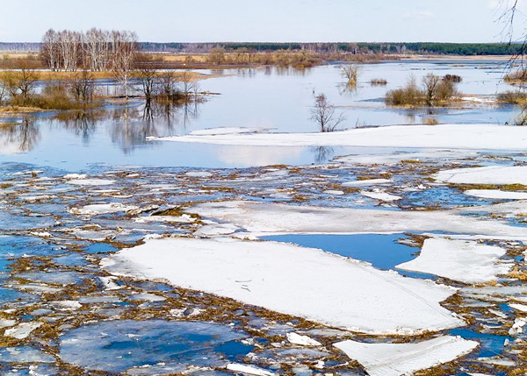

**Су тасқыны** - бұл өзеннің су режимінің кезеңі, ол жылдың әр мезгілінде бірнеше рет қайталануы мүмкін, қарқынды, әдетте ағын жылдамдығы мен су деңгейінің қысқа мерзімді жоғарылауымен сипатталады және еріген кезде жаңбырдан немесе қардың еруінен туындайды.

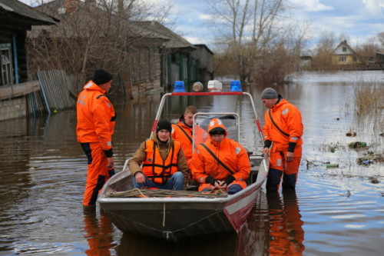

**Апатты су тасқыны** - бұл керемет су тасқыны және сирек кездесетін су тасқыны, бұл құрбандар мен қиратуларға әкелуі мүмкін.

**Кептелу** - мұздың жылжуы кезінде өзен түбінде мұз үйінділерінің жиналуы, су бөлігінің тарылуын және соған байланысты су деңгейінің көтерілуін тудырады.

**Су басуы -** бұл судың беткі жағына желдің әсерінен туындаған ірі өзендердің теңіз сағаларында, сондай-ақ теңіздердің, ірі көлдер мен су қоймаларының жағалауында су деңгейінің көтерілуі.

**Саңылаулар** - өзен арнасына ұсақ мұзды қосып, шөгінділердің жиналуы, бұл су учаскесінің тарылуын және осыған байланысты су деңгейінің көтерілуін тудырады.

**Су тасқыны** - су тасқыны немесе су тасқыны кезінде аумақты сумен жабу.

Апатты су тасқыны - бұл үлкен гидротехникалық құрылыстың бұзылуынан немесе серпілісінен пайда болатын гидрологиялық құбылыс, серпінді толқынның пайда болуымен, аумақты айтарлықтай су басумен, материалдық құндылықтардың бүлінуі мен жойылуымен, қоршаған ортаға зиян келтірумен, сонымен қатар пайда болуымен бірге жүреді адамдар мен ауыл шаруашылығы жануарларының жаппай өлімінің нақты қаупі.

**Су басу аймағы** - канал сыйымдылығымен салыстырғанда судың көп түсуі нәтижесінде сумен жабылған аймақ.

**Ықтимал су басу аймағы** - бұл су тасқыны аймағын құруға болатын немесе болжанатын аймақ.

**Апаттық су тасқыны аймағы** - адамдар, ауыл шаруашылығы жануарлары мен өсімдіктері өлген, ғимараттар, құрылыстар және басқа да материалдық құндылықтар зақымданған немесе жойылған, сондай-ақ табиғи ортаға зиян келген су басу аймағы.

**Су тасқыны дегеніміз** - аумақтың қалыпты пайдаланылуын, сол жерде орналасқан нысандардың құрылысы мен пайдаланылуын бұзатын жер асты сулары деңгейінің жоғарылауы.

**Территорияны су басу** - бұл техногендік және ішінара табиғи факторлардың әсерінен көрінетін күрделі процесс, онда су режимі мен аумақтың тепе-теңдігін бұзу нәтижесінде деңгей жоғарылайды жер асты сулары есептелген уақыт аралығында пайда болып, қорғаныс шараларын қолдануды қажет ететін маңызды мәндерге жетеді.

**Судың критикалық деңгейі** - бұл жақын орналасқан гидрологиялық посттың сызығындағы су деңгейі, оның үстінен берілген елді мекенді немесе шаруашылық нысанын су басу басталады. Судың ерекше қауіпті деңгейін гидрометеорологиялық қызмет белгілейді

**Гидрологиялық құбылыстардың мониторингі** - көзбен және қажетті параметрлерді (су деңгейлері мен шығыс жылдамдықтары, мұздың қалыңдығы мен қар жамылғысы, жауын-шашын, ауа температурасы және т.б.) өлшеу арқылы жүзеге асырылатын су объектілерінің (теңіздердің, өзендердің, су қоймаларының) жағдайын үнемі бақылау. ).

**Су тасқынынан (су басудан) туындаған төтенше жағдайларды болжау** - су басудың (су басудың) басталу уақытын, оның ауқымы мен салдарын ерте болжау.

**Су тасқыны (су басу) салдарынан туындаған төтенше жағдайлардың алдын** **алу** - алдын-ала қабылданған және төтенше жағдай қаупін азайтуға, сондай-ақ адамдардың денсаулығын сақтауға, қоршаған ортаға келтірілген зиянды және материалдық шығындарды азайтуға бағытталған шаралар кешені.

**Тасқын судың алдын алу шаралары** - бұл алдын-ала қабылданған және су тасқынының (су басудың) жағымсыз салдарын болдырмауға немесе азайтуға бағытталған шаралар.

**Мұз дрейфі -** бұл өзендер мен су қоймаларындағы ағындардың әсерінен мұз қабаттары мен мұз алаңдарының қозғалысы.

**Шуга** - су ішіндегі мұз бетіне қалқып шыққан немесе ағынның тереңдігіне түйіршіктер, кілемдер, гүл шоқтары және мұз астындағы жинақтар түрінде енгізілген

**Мұз жиегі** - мұз қабаты мен ашық су беті арасындағы шекара.

**5. Шахмат фигуралары арқылы 7 адамнан тұратын топтарға бөлу:** патшалар, патшайымдар, офицерлер

**6. Тақырыптың лексикасы бойынша топта жұмыс жасау** - «Негізгі ұғымдар» лотосы

**7. Рефлексия - сұрақтар:**

1. Қандай ақпарат пайдалы болды?

2. Жұмыстың қандай формалары ең қолайлы болды?

3. Қандай сұрақтар шешілмей қалды?